РОССИЙСКАЯ ФЕДЕРАЦИЯ
орловская область
муниципальное образование «Город орел»

Администрация города Орла

Постановление
№___
Орёл

О принятии решения о комплексном развитии территории жилой застройки
в Советском районе муниципального образования «Город Орёл», ограниченной земельным участком с кадастровым номером 57:25:0010514:280, ул. Ермолова, земельными участками
с кадастровыми номерами 57:25:0010514:133, 57:25:0010514:259, 57:25:0010514:271 и ул. Коммуны

Руководствуясь пунктом 3 части 2 статьи 66, пунктом 1 статьи 67 Градостроительного кодекса Российской Федерации, Федеральным законом от 06.10.2003 № 131-ФЗ «Об общих принципах организации местного самоуправления в Российской Федерации», Уставом города Орла, приказом Управления градостроительства, архитектуры и землеустройства Орловской области от 06.06.2024 № 29, администрация города Орла постановляет:
1. Принять решение о комплексном развитии территории жилой застройки в Советском районе муниципального образования «Город Орёл», ограниченной земельным участком с кадастровым номером 57:25:0010514:280, ул. Ермолова, земельными участками с кадастровыми номерами 57:25:0010514:133, 57:25:0010514:259, 57:25:0010514:271 и
ул. Коммуны.
2. Утвердить сведения о местоположении, площади и границах территории, подлежащей комплексному развитию территории жилой застройки в Советском районе муниципального образования «Город Орёл» (приложение № 1).
3. Установить минимальный объем строительства жилья в размере 12 600 кв. м.
4. Утвердить Перечень объектов капитального строительства, хозяйственных построек (сараев), гаражей, а также земельных участков, расположенных в границах территории, подлежащей комплексному развитию территории жилой застройки в Советском районе муниципального образования «Город Орёл» (приложение № 2).
5. Утвердить Перечень объектов капитального строительства, хозяйственных построек (сараев), гаражей, расположенных в границах территории, подлежащей комплексному развитию территории жилой застройки в Советском районе муниципального образования «Город Орёл», подлежащих сносу или реконструкции, включая многоквартирные жилые дома, а также земельных участков подлежащих изъятию (приложение № 3).
6. Установить предельный срок реализации решения о комплексном развитии жилой застройки в Советском районе муниципального образования «Город Орёл» 10 лет с момента принятия решения о комплексном развитии территории жилой застройки в муниципальном образовании «Город Орел».
7. Установить, что предельный срок подготовки документации по планировке территории в целях реализации решения о комплексном развитии территории составляет 6 месяцев с момента заключения договора о комплексном развитии территории.
8. Управлению градостроительства администрации города Орла (М.В. Родштейн) организовать проведение открытого конкурса на право заключения договора о комплексном развитии территории.
9. Определить, что реализацию решения о комплексном развитии территории жилой застройки в Советском районе муниципального образования «Город Орёл» будет осуществлять лицо, с которым будет заключен договор о комплексном развитии территории.
10. Определить виды разрешенного использования земельных участков и объектов капитального строительства, которые могут быть выбраны при реализации решения о комплексном развитии территории жилой застройки в Советском районе муниципального образования «Город Орёл», а также предельные параметры разрешенного строительства, реконструкции объектов капитального строительства в границах территории, в отношении которой принимается такое решение (приложение № 4).
11. Управлению по взаимодействию со средствами массовой информации и аналитической работе администрации города Орла опубликовать настоящее постановление в газете «Орловская городская газета» и разместить на официальном сайте администрации города Орла в сети Интернет.
12. Контроль за исполнением настоящего постановления возложить на первого заместителя Мэра города Орла В.Н. Ничипорова.

Мэр города Орла Ю.Н. Парахин

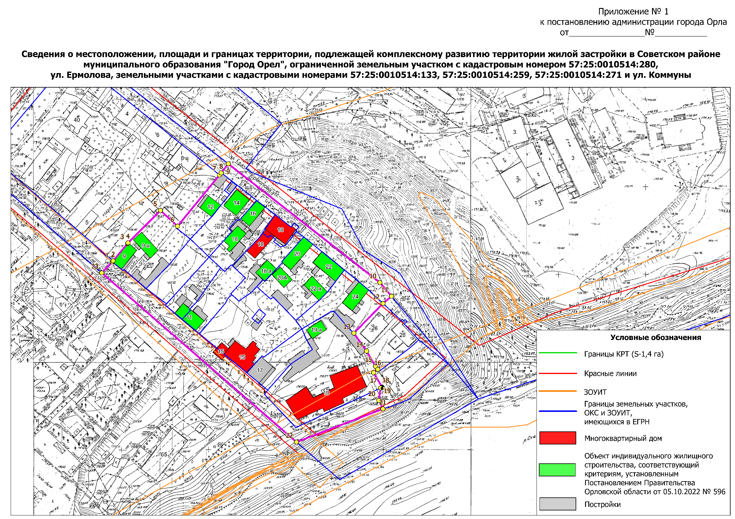
2. Описание местоположения границ территории, подлежащей комплексному развитию.

Территория, предполагаемая для комплексного развития, расположена по адресу: Российская Федерация, Орловская область, муниципальное образование «Город Орел», ограниченная земельным участком с кадастровым номером 57:25:0010514:280, ул. Ермолова, земельными участками с кадастровыми номерами 57:25:0010514:133, 57:25:0010514:259, 57:25:0010514:271 и ул. Коммуны, категория земель – земли населенных пунктов.
Рассматриваемая территория является частью кадастрового квартала 57:25:0010514.
Кроме того, в границах данной территории расположены зоны с особыми условиями использования территорий с реестровыми номерами:
- 57:25-6.27 (водоохранная зона реки Ока на территории г. Орла Орловской области);
- 57:25-6.548 (прибрежная защитная полоса реки Ока на территории г. Орла Орловской области);
- 57:25-6.2062 (охранная зона объекта культурного наследия регионального значения «Дом смотрителя Орловского тюремного замка», 1909 г., расположенного по адресу: Орловская область, г. Орел, ул. Максима Горького, д. 38).
Площадь территории, подлежащей комплексному развитию, составляет 1,4 га, границы территории, подлежащей комплексному развитию, определяются по:
- линиям улиц: Ермолова, Коммуны разделяющим транспортные потоки;
- естественным границам природных объектов – отсутствуют.

3. Перечень координат характерных точек границ территории, подлежащей комплексному развитию.

Система координат: МСК-57

Площадь территории 1,4 га
№ точки | Координаты
№ точки | X | Y
1 | 359318,02 | 1289752,28
2 | 359318,64 | 1289752,78
3 | 359321,05 | 1289754,74
4 | 359328,65 | 1289760,92
5 | 359347,57 | 1289779,62
6 | 359338,67 | 1289789,42
7 | 359368,07 | 1289813,22
8 | 359369,30 | 1289814,21
9 | 359374,37 | 1289818,29
10 | 359307,30 | 1289905,26
11 | 359299,98 | 1289911,56
12 | 359295,44 | 1289907,16
13 | 359278,38 | 1289890,62
14 | 359268,16 | 1289897,94
15 | 359259,52 | 1289903,05
16 | 359257,72 | 1289904,42
17 | 359255,93 | 1289902,07
18 | 359247,60 | 1289906,96
19 | 359247,18 | 1289906,08
20 | 359240,05 | 1289905,14
21 | 359235,23 | 1289907,47
22 | 359215,96 | 1289858,16
23 | 359311,27 | 1289746,79

Начальник управления градостроительства
администрации города Орла М.В. Родштейн

